绝密★启用前 试卷类型：A

二○一一年东营市初中学生学业考试
历史试题

（总分100分 考试时间60分钟）

注意事项：
1．本试卷分第Ⅰ卷和第Ⅱ卷两部分。第Ⅰ卷4页为选择题．50分；第Ⅱ卷4页为非选择题，50分；共100分。
2．答第Ⅰ卷前务必将自己的姓名、考号、考试科目涂写在答题卡上。考试结束，试题和答题卡一并收回。
3．第Ⅰ卷每题选出答案后，都必须用2B铅笔把答题卡上对应题目的答案编号(ABCD)涂黑，如需改动，必须先用橡皮擦干净，再改涂其它答案。

第Ⅰ卷（选择题 共50分）
一、选择题：本大题共25小题，每小题2分，共50分。在每小题所列出的四个选项中，只有一项是符合题意的。
1.下列能展现长江流域居民制作末耜、种植水稻等原始农耕生活图景的文化遗址是
A．元谋人遗址 B．北京人遗址 C．河姆渡遗址 D．半坡遗址
2“丝绸之路”是中外联系的纽带，沟通中西的桥梁，被称为流动的“文化运河”。以下不能说明这一结论的是
A．汉朝的使者商人沿路西行 B．朝鲜派遣大批使节来中国
C．中国的丝绸织品转运欧洲 D．西域的奇珍异宝不断输入
3现今，国家公务员招考一般采用笔试和面试相结合的方式。下列皇帝中亲自出题面试，首开殿试之举的是
A．隋文帝 B.店太宗 C.武则天 D．唐玄宗

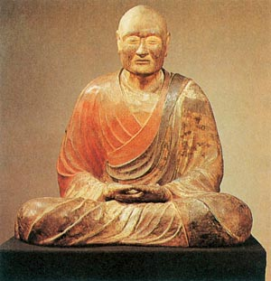
4如果给右图鉴真塑像作文字注解，应该选择
A．东渡日本，弘扬佛法
B.政启开元，请宏贞观
C.西游天竺，求取佛经
D.主动请缨，和亲塞外
5．我国古代的经济重心经历了由北向南转移的过程。这一过程自唐朝中后期开始，完成于
A．北宋 B．南宋 C．元朝 D．明朝

6．下边表格反映的历史事件是
时间 | 1405—1433年
规模 | 船数 | 首次多达200多艘
规模 | 人数 | 首次27000多人
规模 | 次数 | 先后七次
航程 | 先后到过亚非30多个国家和地区，最远到达红海沿岸和非洲东海岸。
A．吴国船队到夷洲 B．隋炀帝扬州巡游
C．郑和下西洋 D．哥伦布横渡大西洋
7．童谣见证历史。明朝时，儿歌“倭倭来，不要慌，我有戚爷来抵挡”所赞颂的是
A．岳飞抗金 B．文天祥抗元 C．戚继光抗倭 D．郑成功收复台湾
8．清朝时，一位曾发誓来中国绝不下跪的外国使节，在看到太和殿时却一改初衷虔诚跪地，并说：“我跪的不是中国的皇帝，而是中国伟大的建筑。”这里“伟大的建筑”指的是
A．故宫 B．十三陵 C．长城 D．颐和园

9．下列诗句中，颂扬左宗棠收复新疆业绩的是
A．丰功岂在尊明朔，确保台湾入版图
B．大将筹边尚未还，湖湘子弟满天山
C．此日漫挥天下泪，有公足壮海军威
D.英帅朱彭筹此役，意扶危局定神州
10．图片承载着历史。下列图片反映了八国联军侵华史实的是
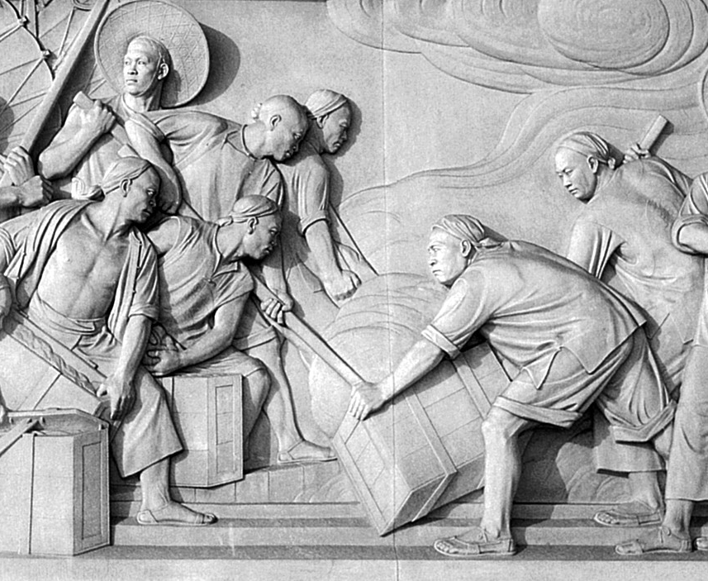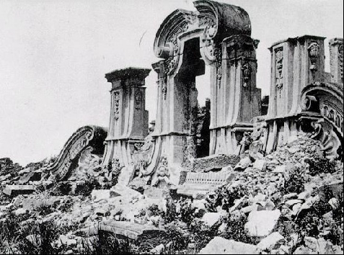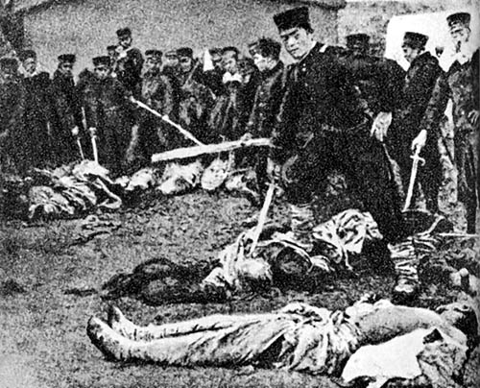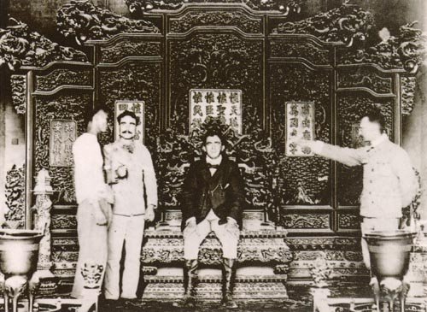
虎门销烟 圆明园遗迹 日军在旅顺的暴行 侵略者坐在清朝皇帝的宝座上
A B C D
11．“当凡尔赛的调停人没有将这个丢失的省份归还中国时，在北京的学生和知识分子中间爆发了声势浩大的示威游行……”材料反映的历史事件是
A．洋务运动 B．戊戌变法 C．新文化运动 D．五四运动

12.1926年，国民革命军北伐的对象不包括
A．袁世凯 B．吴佩孚 C．孙传芳 D．张作霖
13．下列中国近现代史上的著名战役，发生在解放战争期间的有①台儿庄战役②辽沈战役③淮海战役④百团大战
A．①② B．②③ C．①④ D．③④
14．邓小平在科学和教育工作座谈会上提出：“我们国家要赶上世界先进水平，从何着手呢？我想，要从科学和教育着手。”为此，20世纪90年代以来，党和政府实施了
A．“科教兴国”战略 B．“百花齐放，百家争鸣”方针
C．“863计划” D．希望工程
15．下列属于古埃及文明标志的是
A．金字塔 B．大清真寺 C．奥林匹亚会场 D．空中花园

16．汇集民间故事，生动描述阿拉伯帝国丰富社会生活的是
A．《荷马史诗》 B．《俄狄浦斯王》
C．《马可·波罗行纪》 D．《天方夜谭》
17．以下主张，体现文艺复兴时期人文主义思想的是
A．“君权神授” B．以人为中心 C．以神为中心 D．“自由～平等”
18．观察下面《“三角贸易”示意图》，代表欧洲殖展者掳掠黑人地点的序号是
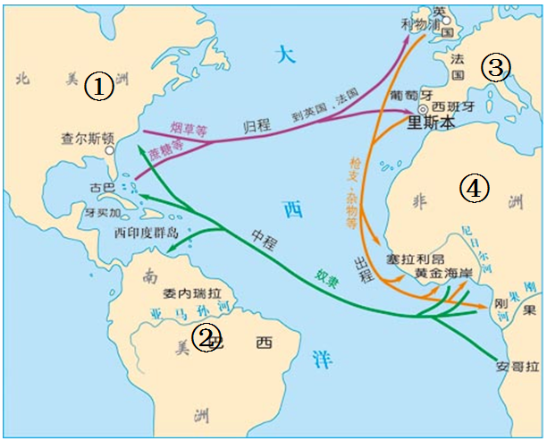
A．① B．② C．③ D．④

19．在反抗殖民统治的斗争中，被誉为“南美的解放者”的是
A．章西女王 B．玻利瓦尔 C．卡斯特罗 D．纳赛尔

20．美国内战前，北方和南方之间的矛盾聚焦于
A．领土扩张问题 B．国外市场问题
C．奴隶制存废问题 D．殖民地归属问题
21．第二次世界大战中，标志着美、英、苏、中等26国通力合作，共同抵抗邪恶和暴力的事件是
A．三国协约形成 B．国际联盟的成立
C．联合国的成立 D．《联合国家宣言》签署
22．“就在戈尔巴乔夫交出核按钮的一瞬间，聚集在电视机前的人……都知道这是那座耸立了69年的红色帝国大厦在忽然间彻底倒塌了，从此后被分裂为15块碎片。”材料所反映的历史事件是
A．苏联解体 B．南斯拉夫分裂
C．东欧剧变 D．捷克斯洛伐克分裂
23．标志着欧洲殖民者入侵和奴役非洲长达五个世纪历史结束的事件是
A．埃及独立 B．印度独立 C．纳米比亚独立 D．古巴独立
24．导致中东地区长期动荡不安，矛盾错综复杂的因素有①民族问题②历史问题③大国介入④宗教问题
A.①②③ B.②③④ C.①③④ D.①②③④
25．毕加索为揭露法西斯暴行创作了
A．《英雄交响曲》 B．《复活》
C．《美国的悲剧》 D．《格尔尼卡》

绝密★启用前 试卷类型：A

二○一一年东营市初中学生学业考试
历史试题

第Ⅱ卷（非选择题 共50分）

二、非选择题(本大题共4小题，26题13分，27题13分，28题12分，29题12分，共50分）
26．(13分)阅读下列材料，结合所学知识回答问题。
材料一 “臣请吏官非秦记皆烧之……所不去者，医药卜筮种树之书。”
“使御使悉案问诸生……犯禁者四百六十余人，皆坑之成阳，使天下知之以惩后。”

——《史记·秦始皇本纪》
(l)材料一反映了哪一历史事件？（2分）其中的“臣”是谁？（2分）

材料二 “臣愚以为诸不在六艺之科孔子之术者，皆绝其道，勿使并进，邪僻之说灭息，然后统纪可一，民知所从矣。”
——《汉书·董仲舒传》
(2)材料二中，董仲舒提出了怎样的建议？（2分）

材料三 雍正时，徐骏的诗集里有如下诗句：“明月有情还顾我，清风无意不留人”，而雍正帝却认为这是存心诽谤，并下令照天不敬律斩立决。
(3)材料三中歪曲解释，罗织罪状，制造冤狱的做法被人们称之为什么？（2分）有何危害？（3分）

(4)以上三则材料的主张和做法有何相同之处。（2分）

27．(13分)20儿年是辛亥革命爆发100周年。阅读下列材料，结合
所学知识回答问题。
材料一 驱除鞑虏，恢复中华，建立民国，平均地权。
——《同盟会革命纲领》
(1)在《民报》发刊词中，孙中山将这一纲领阐发为哪三大主义？（3分）

材料二 下面是2010年11月19日凤凰网关于“你认为哪座城市最能代表辛亥革命”的问卷调查统计图。
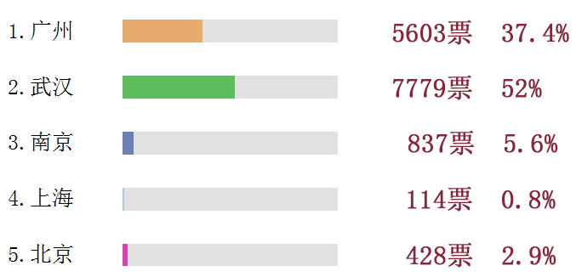
(2)从统计图中可以看出，武汉、广州和南京的得票率较高，请选择其中一座城市，说明其“能代表辛亥革命”的理由。（2分）

材料三 辛亥革命……为2132年的历史打了一个用铁和血铸成的句号。只有漫长的历史才能称量出这个句号的真正意义和重量。它是一条分界线。
——陈旭麓《近代中国社会的新陈代谢》
(3)试从政治、思想和社会习俗方面说明辛亥革命成为“分界线”的理由。（6分）

材料四 全国政协已成立辛亥革命100周年纪念活动筹备办公室，届时将隆重举行辛亥革命100周年纪念大会等活动。国务院台办则表示，支持海峡两岸各界共同举办纪念辛亥革命的活动。
(4)请你谈淡在新的历史条件下海峡两岸纪念辛亥革命有什么现实意义？（2分）

28．（12分）红船领航90载，搏风击浪一帆悬。在实现中华民族伟大复兴的征程上，我们迎来了中国共产党90周年华诞。阅读下列材料，回答问题。
材料一 从南湖红船到八一枪声，从井冈号角到长征壮歌，从抗日烽烟到建国大业……中国共产党胸怀救国救民的崇高理想，背负开天辟地的历史重托，高擎马克思主义真理的火炬，照亮黑暗的旧中国，点燃新中国黎明的曙光。
——摘选自新华网庆祝中国共产党90华诞《伟大历程》开栏语
(1)以上材料反映了哪些重大历史事件（任举两例）（4分），并就其中一例说明其历史地位或影响。（2分）

材料二
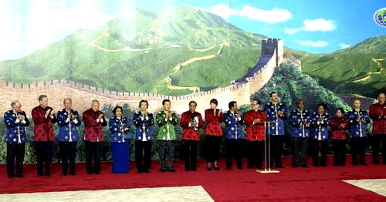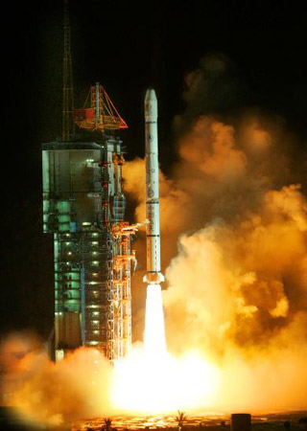
中国承办亚太经合组织会议 一箭三星发射
(2)以上两幅图片反映了我国在哪些领域取得的成就？（2分）这些成就的取得说明了
什么？（2分）

材料三（未来中国）不但要推动经济体制改革，还要推动政治体制改革……我们党和政府要让每一个中国人活得幸福而有尊严；让人民感到安全有保障；让社会实现公平正义；让每个人对未来有信心。
——2010年9月温家宝接受CNN记者访谈
(3)结合所学知识和你的亲身感受说说我们党和政府为了“中国人活得幸福而有尊严”和“有保障”，采取了哪些措施？（2分）

29．（12分）阅读下列材料，结合历学知识回答问题。
材料- 18世纪中期到19世纪中期，蒸汽扣机器引起了欧洲生产的革命，……英国引领了这一历史发展的潮流，取得了技冠群雄、傲视全球的辉煌成果。
(1)材料一中“生产的革命”指什么？（2分）为什么说“英国引领了这一历史发展的潮流”？（2分）

材料二
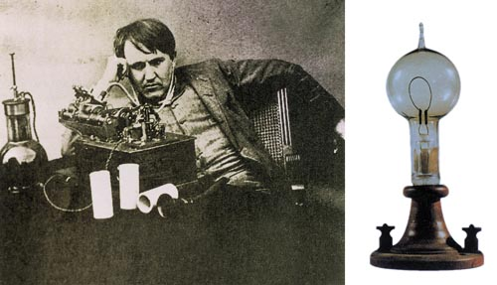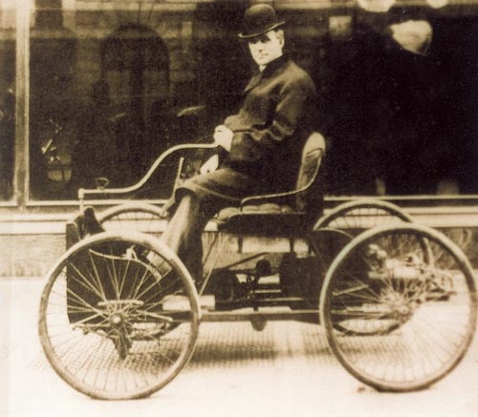
爱迪生和他发明的灯泡 卡尔·本茨和他制造的汽车

(2)材料二中的发明创造分别是哪种新能源和新动力的应用？（4分）

材料三 自从全球涌现出发明和使用机器的热潮后，烟囱、厂房、机器轰鸣声，打破了人们恬静的田园生活。……1827年，法国数学家富利埃提出二氧化碳的排放会使大气变暖，在他之后，瑞典学者阿伦尼鸟斯提出了“温室效应”。
(3)依据材料三说明，在社会生产发展的同时，出现了什么问题？（2分）

(4)综合上述材料，谈谈你的认识。（2分）

绝密★启用前 试卷类型：A
二○一一年东营市初中学生学业考试
历史试题(A)参考答案及评分标准
一、选择题：每小题2分，共50分。
1. C 2.B 3.C 4.A 5.B 6.C 7.C 8.A 9.B 10.D 11.D 12.A 13.B 14.A
15.A 16.D 17.B 18.D 19.B 20.C 21.D 22.A 23.C 24.D 25.D
二、非选择题：26题13分，27题13分，28题12分，29题12分，共50分。
26．答案要点：
(1)焚书坑儒；（2分）李斯。（2分）
(2)罢黜百家，独尊儒术。（2分）
(3)文字狱；（2分）摧残人才，禁锢思想，阻碍社会发展进步。（3分）

(4)统一思想，加强思想控制。（2分）
27．答案要点：

(1)民族主义、民权主义、民生主义（或民族、民权、民生）。（3分）
(2)广州：孙中山学习和战斗过的地方。（2分）（或说出相关史实，如黄埔军校所在地等也可适当给分。）
武汉：武昌起义发生地。（2分）
南京：中华民国临时政府所在地；民国首都；孙中山先生陵寝所在地。（2分）（答出其中一项即可。）

(3)政治：推翻了清朝统治，结束了封建帝制，建立中华民国。（2分）
思想：民主共和观念深入人心。（2分）
社会习俗：剪辫易服；禁止缠足；提倡鞠躬、握手等文明礼仪；用先生、君等平等称呼。(2分)（答出其中一项即可。）
（4）缅怀孙中山的丰功伟绩；推动海峡两岸之间的友好交流；有利于促进祖国的和平统一。（2分）（答出其中一项即可。）
28．答案要点：
(1)“南湖红船”：中共“一大”召开。（2分）会议的召开标志着中国共产党的诞生，是中国历史上开天辟地的大事，从此中国革命面貌焕然一新。（2分）
“八一枪声”：南昌起义。（2分）打响了武装反抗国民党反动派的第一枪，是中国共产党独立领导革命的开始。（2分）
“井冈号角”：井冈山革命根据地的建立。（2分）揭开了中国共产党创建农村革命根据地，开辟农村包围城市道路的序幕。（2分）
“长征壮歌”：红军长征。（2分）粉碎了国民党反动派消灭红军的企图，保存了党和红军的基干力量，使中国革命转危为安。（2分）
“抗日烽烟”：倡导并组织全民族抗日战争。（2分）沉重打击了日本法西斯势力，是中国近代以来取得的第一次反抗外来侵略的完全胜利。（2分）（答出“台湾回到祖国的怀抱；在世界反法西斯斗争史上作出了重大贡献”等也可适当给分。）
“建国大业”：建立新中国（中华人民共和国）。（2分）开辟了中国历史新纪元（结束了中国一百多年来被侵略被奴役的屈辱历史，真正成为了独立自主的国家；中国人民从此站起来，成为国家的主人等）；壮大了世界和平、民主和社会主义的力量，鼓舞了世界被压迫民族和被压迫人民争取解放的斗争。（2分）
(2)外交和科技（航天）；（2分）我国经济发展，科技进步，国际地位提高，综合国力增强等。（2分）（不拘泥于以上答案，意思相近即可。）
(3)实施“安居工程”；完善就业制度；建立健全社会保障制度（包括最低生恬保障制度、养老保险制度以及医疗保险制度等）；实行免费义务教育；取消农业税；对农村中小学寄宿生提供生活补助等等。（2分）（答出其中一项即可。）
29．答案要点：
(1)工业革命（或第一次工业革命）；（2分）英国最早进行并率先完成工业革命。（2分）
(2)电力；（2分）内燃机。（2分）
(3)环境污染。（2分）
(4)认识：科技进步，促进人类社会发展；坚持可持续发展，采取有效措施保护环境，使人类社会与自然和谐相处。（2分）（不拘泥于以上答案，言之有理即可。）

